2 и 3 февраля 2019 года в Ломоносовской Школе "Интек" состоится открытый турнир по классическим и по быстрым шахматам “РИГА ОПЕН 2019”. Это второй по счету проект в стенах этой школы. Разделение игроков по рейтингам.
Все турниры будут поданы на обсчет рейтингов РШФ, РШТ, ОРШШ, Fide (Рапид).
Все участники награждаются ценными подарками и сертификатами участия в “РИГА ОПЕН 2019”. Призеры общего зачета, а также лучшие девочки – особыми подарками, кубками, дипломами и медалями.
Допуск участников: 2002 г.р. и моложе. Участники турниров «B» и «С» обязаны записывать партию.
Классика |  |  | Рапид
- Разделение категорий по РШТ: |  |  | - Разделение категорий по РШТ:
Категория А | Категория В | Категория С | Категория D | Категория E | Категория F | Категория G | Категория H
0-1000 | 1000-1300 | 1300-1600 | Пешки | Без рейт. | 1-1000 | 1000-1300 | 1300-…
50’+10” | 50’+10” | 50’+10” | 15’+5” | 15’+5” | 15’+5” | 15’+5” | 15’+5”
- Тайминг турнира: |  |  | 2. Тайминг турнира FIDE
- Турнирный взнос: 1500р – Пешечный бой, 2000 рублей – «Рапид», 2500 рублей – «Классика».
- Питание
Игрокам, а также сопровождающим будут предложен полноценный обед, кофе –брейк.
Стоимость талона на питание составляет 500 рублей (на одного человека).
- Место проведения
Турнир пройдет в здании ЧОУ «Ломоносовская школа «Интек».
Адрес: Московская область, Истринский район, деревня Воронино,
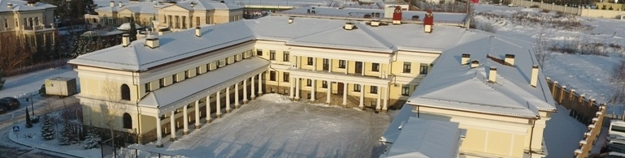
Клубный посёлок «Монолит», Клубная аллея, дом 2 (Новорижское шоссе, 19 километров от МКАД).
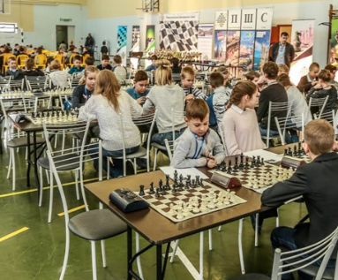

Участники должны заранее зарегистрироваться на сайте турнира пшс.рф , или доверьте это своему тренеру.

